

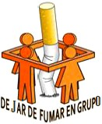

GRUPO DE TABACO

Grupo para dejar de fumar

¡APÚNTATE!

*Fecha: de a*

